
國家發展委員會 新聞稿
「追風的我們：臺灣鐵道檔案風景話行動展」
臺北站開展 相約嘉義站

發布日期：113年8月30日
發布單位：國家發展委員會檔案管理局

國家發展委員會檔案管理局與國營臺灣鐵路股份有限公司合辦「追風的我們：臺灣鐵道檔案風景話行動展」巡展，今（30）日在臺北車站開展，包含檔案管理局局長林秋燕、臺鐵公司副總經理黃振照、漫畫家簡嘉誠、臺鐵文化志工隊及曾就讀鐵路小學的學長姐們一同共襄盛舉，感受檔案與鐵道交織的動人故事。

這次行動展以具有重要古物文資身分的臺鐵檔案為核心，並結合去年底榮獲日本外務省第17屆國際漫畫獎金獎，由漫畫家簡嘉誠創作《青空下的追風少年》故事軸線，二創在二戰末期時空背景下，主角尹立森與女主角郭文惠的明信片往返，講述其與臺鐵有關的成長、旅程、挑戰、蛻變、以及進化的精采生活篇章，且可從中閱讀佐證當時的檔案，瞭解戰後臺鐵人生活圈，以及車站周邊社會脈動與人員流動之歷史變遷。

檔案管理局林秋燕局長致詞時首先感謝臺鐵公司團隊的協力，促成本次行動展能於展覽故事中的重要場景臺北車站進行首展。同時強調《青空下的追風少年》榮獲國際獎項的榮耀，印證國家檔案的獨特價值，能提供藝文等各種領域創作者的最佳原創素材。更期待本行動展能持續擴大國家檔案能見度，增加臺灣原創漫畫之長尾效應。

林局長亦說明，檔案管理局正透過行動展的微型展覽模式，提供各界申請借用，讓國家檔案的價值及臺灣記憶在地扎根。也預告明年「國家檔案館」於新北市林口區啟用後，將推出更為豐富的檔案展覽及推廣活動，屆時歡迎大家到訪參觀，一同從檔案中探索屬於臺灣的動人故事。

臺鐵公司黃振照副總經理指出，臺鐵檔案不僅是鐵道歷史的紀錄，更是臺灣整體發展的縮影，在檔案管理局的保存維護及多元推廣下，今日能回到臺北車站展出，別具意義。行動展中呈現的地圖、照片、公文書等檔案，描繪出時空流轉下臺鐵人的工作及生活風貌，相信現場的資深前輩們看了一定很有感！

受邀出席開幕式的漫畫家簡嘉誠表示，行動展故事軸線融合漫畫情節並二創女主角，添加的愛情元素，讓觀眾隨著男女主角間明信片往返的隻字片語進入展覽內容，也融進檔案史料及臺鐵人的生活圈裡。還點出下一個巡迴展出的地點設定在嘉義車站，其實是經過設計巧思，歡迎大家先來臺北車站一探究竟。

「追風的我們：臺灣鐵道檔案風景話行動展」即日起至9月14日在臺北車站西一門廳展出，展覽期間將不定期發送限量明信片式摺頁，並有臺鐵文化志工的導覽解說；接續，9月20日至10月4日在嘉義車站前站出口巡展。歡迎民眾前來觀展，感受檔案裡時代與列車行進的速度及風景，與我們一起追風去！

展覽資訊
北部場：臺北車站西一門廳、113.8.30(五)～9.14(六)
南部場：嘉義車站前站出口、113.9.20(五)～10.4(五)
網頁：https://atc.archives.gov.tw/EventDetail.aspx?cnid=104013&c=2&p=39

聯絡人：陳美蓉副局長、楊曉雯組長
辦公室電話：02-8995-3503、3611
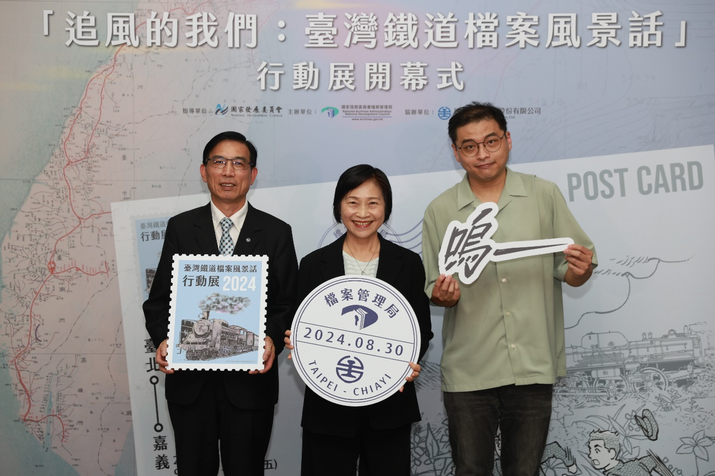
檔案管理局林秋燕局長(中)、臺鐵公司副總經理黃振照副總經理(左)、簡嘉誠漫畫家(右)出席「追風的我們：臺灣鐵道檔案風景話行動展」開幕式。
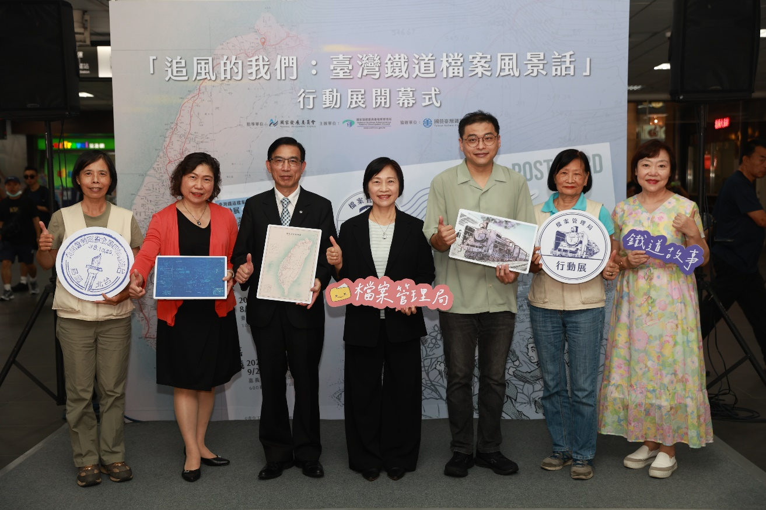
檔案管理局林秋燕局長(中)、臺鐵公司黃振照副總經理(左三)、簡嘉誠漫畫家(右三)、臺鐵文化志工隊及曾就讀鐵路幼稚園及鐵路小學的前輩們共襄盛舉參加行動展開幕式。
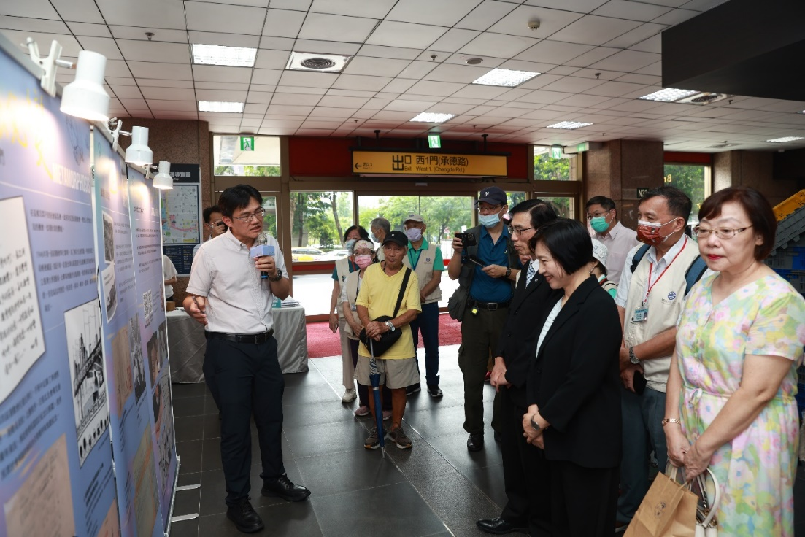
檔案管理局研究人員向現場觀眾導覽「追風的我們：臺灣鐵道檔案風景話行動展」，介紹國家檔案裡的臺灣百年鐵道文化。
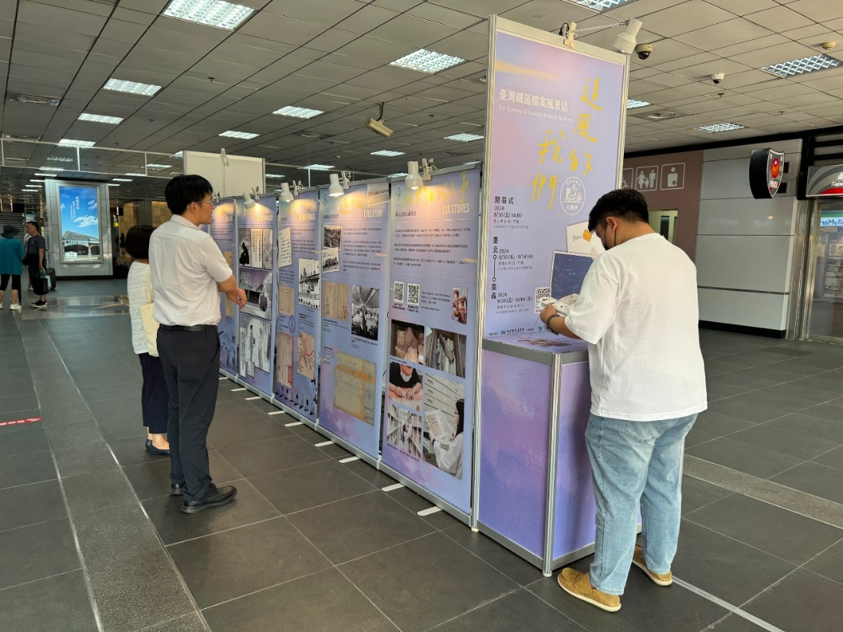
「追風的我們：臺灣鐵道檔案風景話行動展」於113.8.30(五)～9.14(六) 在臺北車站西一門廳展出
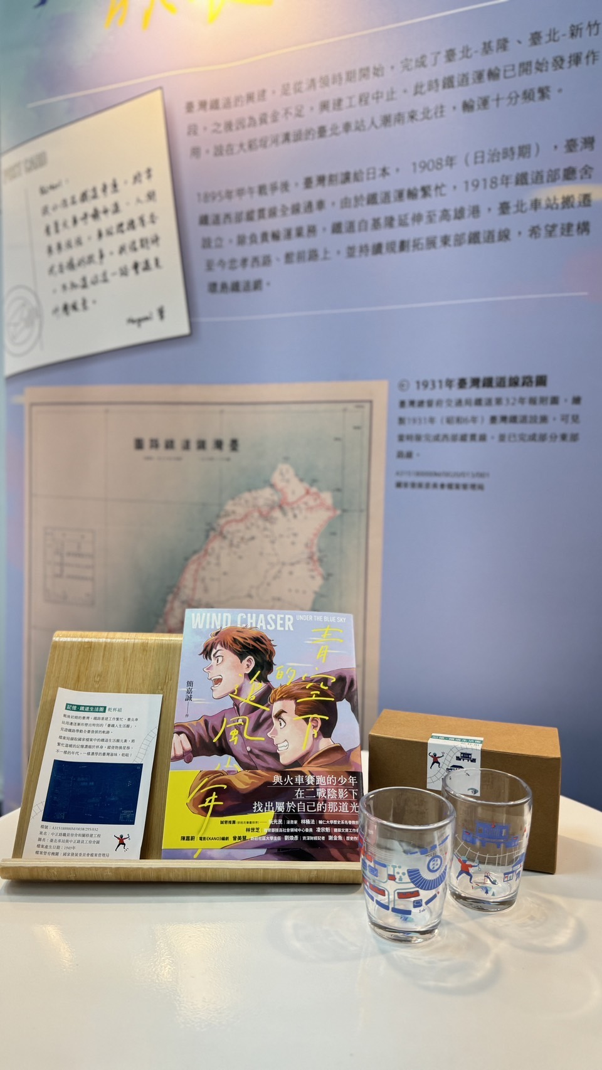
檔案管理局運用臺鐵檔案推出《青空下的追風少年》漫畫、「追風的我們：臺灣鐵道檔案風景話行動展」及檔案文創商品「記憶‧鐵道生活圈乾杯組」。

